Campanii dedicate experiențelor studenților internaționali care au ales România ca destinație de studiu: ”From One Home to Another: My Student Journey in Romania”

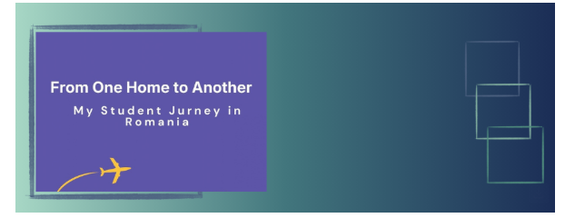
Odată cu debutul anului universitar 2026–2027, dăm startul unei noi campanii dedicate experiențelor studenților internaționali care au ales România ca destinație de studiu: ”From One Home to Another: My Student Journey in Romania”.
Prin implicarea studenților ambasadori Study in Romania, vom descoperi, în 7 episoade, povești reale despre începutul unei noi etape: de la așteptările pe care le aveau înainte de a ajunge în România, la realitatea primelor zile și săptămâni de studiu, până la experiențele, oamenii și lecțiile care le-au făcut acomodarea mai ușoară.
Campania este despre curajul de a porni spre un loc nou, despre descoperire, adaptare și, mai ales, despre momentul în care un loc nou începe să se simtă ca „acasă”.
Primul episod poate fi urmărit aici, iar următoarele vă invităm să le descoperiți în fiecare marți și joi, în paginile UEFISCDI din social media.

